Рабочий лист №1

- Рассмотрите рисунок бабочки, подпишите названия частей тела.
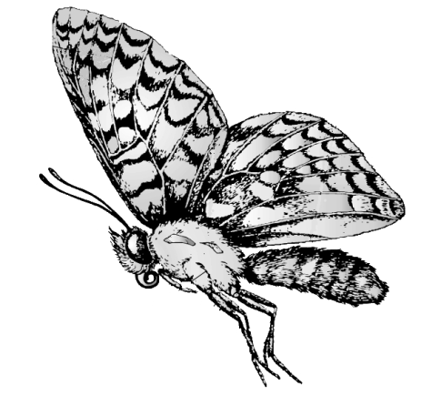

- Рассмотрите витрину семейство GEOMETRIDAE.
Запишите название семейства на русском языке ___________________________________.
Откуда произошло название этого семейства?_____________________________________
____________________________________________________________________________
- Найдите в экспозиции описание особенностей отряда Чешуекрылые, перечислите характерные черты бабочек семейства Пяденицы:
Тип ротового аппарата_________________________________________________________
Особенности крыльев__________________________________________________________
Тип конечностей______________________________________________________________
Тип усиков (антенн)___________________________________________________________
Тип развития _________________________________________________________________
Особенности внешнего строения ________________________________________________

- Найдите в экспозиции бабочку, изображенную на картине.  Определите:  семейство _______________________  вид __________________________  Ф.П.Толстой  Букет цветов, бабочка и птичка. 1820 | 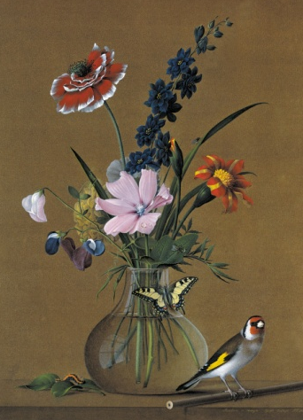
- Найдите в экспозиции зала самую большую бабочку. Определите систематическое положение выбранного вида:
Царство_____________________
Тип_________________________
Класс _______________________
Отряд________________________
Семейство____________________
Род__________________________
Вид__________________________
- Отметьте на карте места обитания бабочки Махаон (Рарilio machaon).
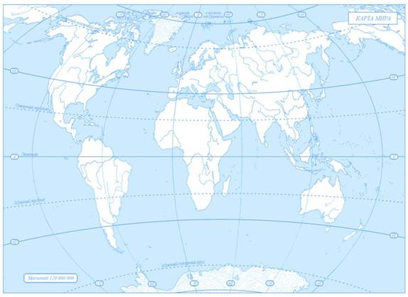
- Составьте кроссворд из 5 слов для другой команды. Вопросы кроссворда сопровождайте, по возможности, собственными фотографиями.
- Сфотографируйте понравившихся бабочек для общего буклета «Шевелились у цветка все 4 лепестка».

